Систематические группы рыб

Надкласс Рыбы | Класс Хрящевые рыбы | Отряд Акулы | 
Надкласс Рыбы | Класс Хрящевые рыбы | Отряд Скаты | 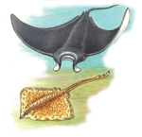
Надкласс Рыбы | Класс Костные рыбы | Подкласс Лучепёрые рыбы | Надотряд Ганоидные рыбы | 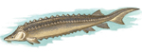
Надкласс Рыбы | Класс Костные рыбы | Подкласс Лучепёрые рыбы | Надотряд Костистые рыбы | 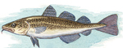
Надкласс Рыбы | Класс Костные рыбы | Подкласс Лопастепёрые рыбы | Надотряд Двоякодышащие рыбы | 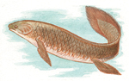
Надкласс Рыбы | Класс Костные рыбы | Подкласс Лопастепёрые рыбы | Надотряд Кистепёрые рыбы | 